МБУ ДО «Центр внешкольной работы с детьми и подростками»

ПРИКАЗ

от 21.02.2025г № 21

Об организации и проведении муниципального этапа Всероссийского

конкурса школьных музеев в 2025 году

В соответствии с планом работы ЦВР, в целях активизации деятельности школьных музеев, повышения их роли в патриотическом воспитании детей и молодежи

ПРИКАЗЫВАЮ:

1. Методисту Бородкиной Т.Н.:
   1. Организовать и провести в период с 01 марта по 15 апреля 2025 года муниципальный этап Всероссийского конкурса школьных музеев в соответствии с Положением;
   2. Обеспечить своевременное направление конкурсных материалов для участия в региональном этапе Конкурса.

2.Утвердить состав жюри конкурса (Приложение 1).

3.Рекомендовать руководителям образовательных организаций обеспечить своевременное направление конкурсных материалов для участия в муниципальном этапе Конкурса до 13 апреля 2025г.

4.Контроль за исполнением данного приказа оставляю за собой.

Директор О.А.Пашинцева

Приложение 1

**Состав жюри муниципального этапа Всероссийского конкурса школьных музеев**

Председатель жюри – Болгова Татьяна Макаровна, методист МБУ ДО «Центр внешкольной работы с детьми и подростками»;

Члены жюри:

- Бородкина Татьяна Николаевна, методист МБУ ДО «Центр внешкольной работы с детьми и подростками»;

- Моисеева Людмила Дмитриевна, методист МБУ ДО «Центр внешкольной работы с детьми и подростками»;

- Шилова Екатерина Евгеньевна, методист МБУ ДО «Центр внешкольной работы с детьми и подростками»;

- Колесник Александр Викторович, педагог дополнительного образования МБУ ДО «Центр внешкольной работы с детьми и подростками»;

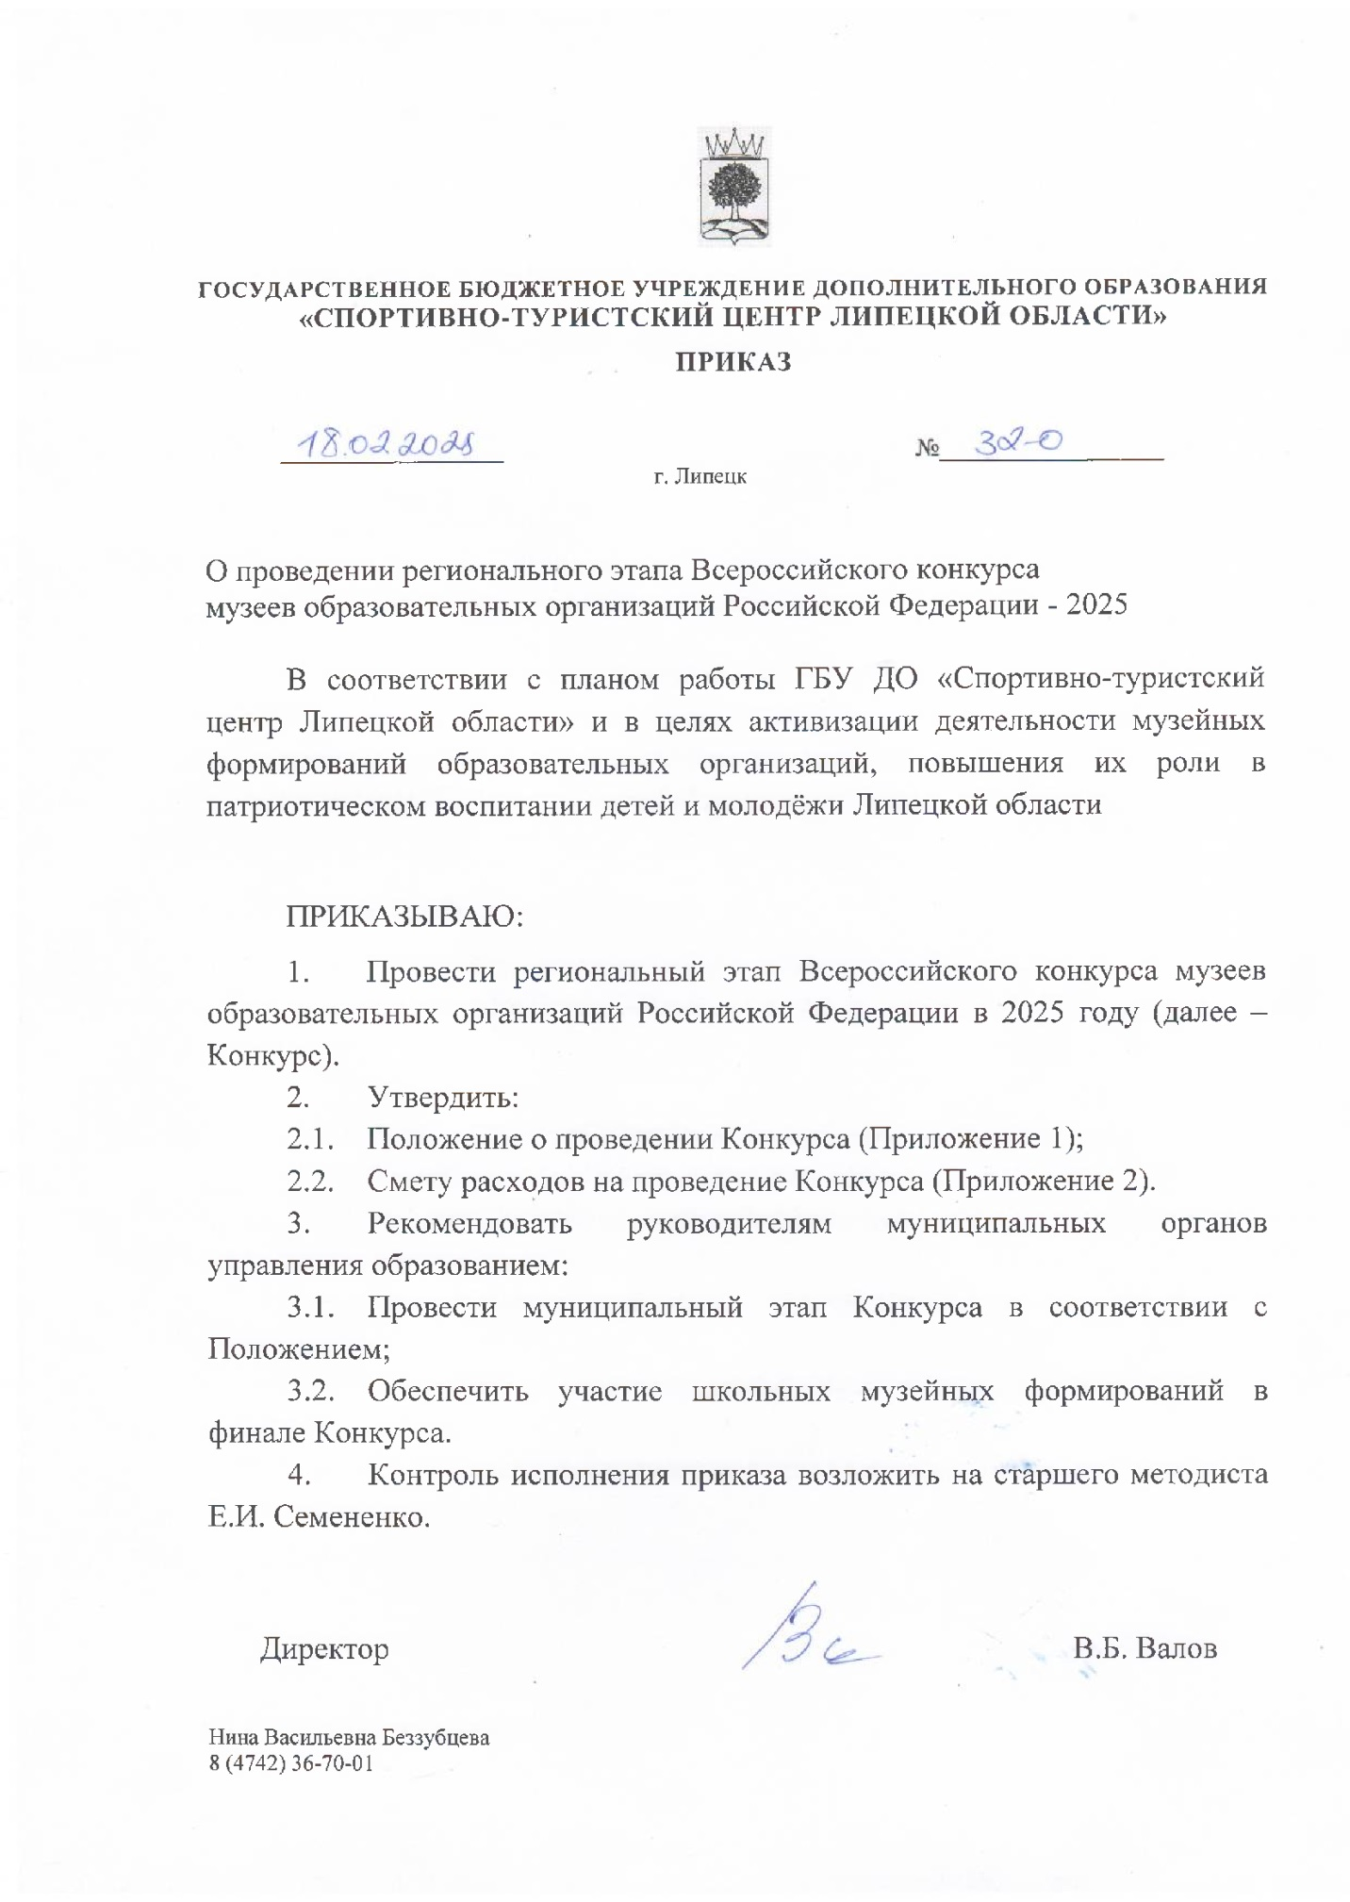

Приложение 1 к приказу от____________ № ___________

**ПОЛОЖЕНИЕ**

**о проведении регионального этапа Всероссийского конкурса**

**музеев образовательных организаций Российской Федерации в 2025 году**

1. **Общие положения**
   1. Настоящее положение определяет порядок организации и проведения регионального этапа Всероссийского конкурса музеев образовательных организаций Российской Федерации (далее – Конкурс), его организационное и финансовое обеспечение, а также порядок участия в Конкурсе, определение и награждение победителей Конкурса.
   2. Конкурс проводится в соответствии с Планом работы по реализации Концепции развития дополнительного образования детей до 2030 года; Планом мероприятий по развитию школьных музеев Липецкой области на 2023-2025 годы (утверждён приказом Управления образования и науки Липецкой области от 16.12.2022 г. № 1817) и календарём мероприятий ГБУ ДО «Спортивно-туристский центр Липецкой области».
   3. Цель Конкурса: обновление содержания деятельности школьных музеев, как структур, интегрирующих музейные и образовательные формы работы с учащимися в соответствии с интересами детей, потребностями семьи, общества, государства в целях реализации задач федерального проекта «Успех каждого ребенка» национального проекта «Образование».
   4. Задачи Конкурса:

* повышение роли музеев образовательных организаций в гражданско-патриотическом и духовно-нравственном воспитании учащихся;
* углубление знаний и компетенций учащихся в области краеведения и музееведения;
* выявление и поддержка одаренных детей, обладающих способностями к краеведческой деятельности;
* внедрение современных научных достижений в практику краеведческой работы в образовательных организациях;
* изучение и распространение музейно-педагогических новаций, используемых в практике образовательных организаций.

1. **Порядок и сроки проведения Конкурса**
   1. Конкурс проводится с 1 марта по 20 мая 2025 года в два этапа - муниципальный и региональный.
      1. Муниципальный этап Конкурса проводится с 1 марта по 15 апреля 2025 года органами местного самоуправления в сфере образования и организациями, осуществляющими координацию туристско-краеведческой деятельности на муниципальном уровне.
      2. Региональный этап Конкурса (далее – финал Конкурса) проводится **с 5 по 20 мая 2025** **года** в заочной форме.
2. **Руководство Конкурсом**
   1. Организатор Конкурса – Государственное бюджетное учреждение дополнительного образования «Спортивно-туристский центр Липецкой области» (далее - ГБУ ДО «СТЦ ЛО»).
      1. ГБУ ДО «СТЦ ЛО» информирует образовательные организации о порядке, содержании и сроках проведения Конкурса; обеспечивает методическое сопровождение Конкурса; проводит финал Конкурса; формирует состав жюри и утверждает регламент его работы; информирует муниципальные органы управления образованием об итогах Конкурса.
3. **Участники Конкурса**
   1. В Конкурсе принимают участие:
      * обучающиеся в возрасте от 7 до 17 лет включительно – представители образовательных организаций всех типов (независимо от форм собственности и ведомственной принадлежности), в которых действуют школьные музейные формирования (паспортизированные школьные музеи, музейные комнаты, уголки);
      * педагоги – руководители музейных формирований образовательных организаций.
   2. В финале Конкурса принимают участие победители и призёры муниципального этапа Конкурса.
4. **Условия проведения Конкурса**
   1. Конкурс проводится в следующих номинациях:
      * «Экскурсовод школьного музея»;
      * «Реклама школьного музея»;
      * «Урок в школьном музее».
   2. В номинации **«Экскурсовод школьного музея»** принимаютучастиеучащиеся – экскурсоводы музеев образовательных организаций. Конкурсный материал: видеоролик с экскурсией по музею.
      1. Требования к видеороликам:

* допускается использование любой доступной аппаратуры (видеокамера, фотоаппарат, мобильный телефон);
* в кадре на протяжении экскурсии **один учащийся** – экскурсовод;
* хронометраж (продолжительность): 6-9 минут;
* разрешение видеоролика: 1920х1080 – 1080 р. **(горизонтальный формат**);
* формат видео: МР4 (mpeg4).
  1. В номинации **«Реклама школьного музея»** принимают участие учащиеся - активисты музеев образовательных организаций. Конкурсный материал: видеоролик, в котором раскрывается привлекательность музея с целью побудить потенциальных экскурсантов к посещению его экспозиции.
     1. Требования к видеороликам:
* допускается использование любой доступной аппаратуры (видеокамера, фотоаппарат, мобильный телефон);
* количество учащихся в видеоролике: 1-3 человека;
* хронометраж (продолжительность): 1-2 минуты;
* формат видео: МР4 (mpeg4);
* разрешение видеоролика: 1920х1080 – 1080 р. (**горизонтальный формат**).
  1. Участники номинации **«Урок в школьном музее»** – руководители музейных формирований образовательных организаций. Конкурсный материал: видеоролик с рассказом о музее (ценных экспонатах, значимых событиях, связанных с ними и т.д.); и 15 тестов (с четырьмя вариантами ответов, один из них - правильный) по контенту видеоролика.
     1. Требования к видеороликам:
* допускается использование любой доступной аппаратуры (видеокамера, фотоаппарат, мобильный телефон);
* хронометраж (продолжительность): 15-20 минут;
* разрешение: 1920х1080 – 1080 р. **(горизонтальный формат);**
* формат видео: МР4 (mpeg4);
* тесты оформляются в текстовом редакторе Microsoft Word и представляются в отдельном файле с расширением doc.

1. **Условия участия в финале Конкурсе**
   1. Образовательные организации для участия в Конкурсе самостоятельно выбирают **не менее двух номинаций** из трёх и готовят конкурсные материалы в соответствии с требованиями к каждой выбранной номинации и критериями оценивания (Приложение 1).
   2. Для участия в финале Конкурса муниципальные органы управления образованием направляют **до 1 мая 2025 года** на электронный адрес [school_museums_lip@mail.ru](mailto:school_museums_lip@mail.ru): заявку по форме (Приложение 2). В теме письма необходимо указать «Конкурс музеев» и название муниципалитета. В заявке должны содержаться ссылки на конкурсные материалы, размещённые на облачных хранилищах, срок хранения - до 30 декабря 2025 года.
   3. Организаторы Конкурса не несут ответственность в случае «нерабочих» ссылок на конкурсные материалы.
   4. Организаторы муниципального этапа Конкурса ведут учёт количества его участников, заполняют количественные показатели в Заявке и направляют **ссылку на протокол** в адрес организаторов Конкурса.
      1. Организаторы муниципального этапа Конкурса, предоставляя заявку на участие в финале Конкурса, гарантируют, что получили от участников или от их родителей (законных представителей) согласие на обработку персональных данных (Приложение 3) и обязуются на местах хранить согласие на обработку персональных данных в течение одного года.
   5. Конкурсные работы, поступившие позднее указанного срока, а также с нарушением требований к ним, не рассматриваются.
   6. По окончании Конкурса Организатор имеет право использовать работы в просветительских и учебно-образовательных целях.
   7. Оценочные протоколы и рецензии участникам финала Конкурса не высылаются. Решение жюри обжалованию не подлежит.
2. **Определение результатов финала Конкурса и награждение**
   1. Победители и призёры финала Конкурса определяются в каждой номинации отдельно по наивысшей сумме баллов (Приложение 1).
   2. Победители и призёры финала Конкурса в номинации 5.2. определяются раздельно по двум группам:

* учащиеся 5-8 классов;
* учащиеся 9-10 классов и студенты профессиональных образовательных организаций не старше 17 лет.
  1. Победители и призёры в номинациях 5.2. и 5.4. награждаются дипломами ГБУ ДО «СТЦ ЛО» и памятными призами - настольной краеведческой игрой «ЗаЛИПательные Ассоциации». Остальные участники – сертификатами.
  2. Победители и призёры в номинации 5.3. награждаются дипломами ГБУ ДО «СТЦ ЛО».
  3. Руководители победителей и призёров в номинациях 5.2. и 5.3. награждаются грамотами ГБУ ДО «СТЦ ЛО» и памятными призами - настольной краеведческой игрой «ЗаЛИПательные Ассоциации»,
  4. Школьные музеи, принявшие участие во всех трёх номинациях, награждаются грамотами за активное участие в Конкурсе и памятными призами - настольной краеведческой игрой «ЗаЛИПательные Ассоциации».
  5. Лучшие школьные музеи в номинации «Экскурсовод музея образовательной номинации» будут рекомендованы для участия в финале Всероссийского конкурса школьных музеев Российской Федерации в 2025 году.
  6. Лучшие конкурсные материалы в номинации «Урок в школьном музее» будут рекомендованы к использованию в областном образовательном проекте в 2025-2026 учебном году.

1. **Финансовые условия проведения Конкурса**
   1. Источники финансирования муниципального этапа Конкурса определяются его организаторами.
   2. Расходы по организации и проведению финала Конкурса осуществляются за счет средств ГБУ ДО «СТЦ ЛО».
   3. Финансирование участия победителей регионального этапа в финале Всероссийского конкурса школьных музеев Российской Федерации в 2024 году осуществляется за счет муниципальных образований.

Справки по тел.: 8 (4742) 36-70-01,

Беззубцева Нина Васильевна

Приложение 1 к Положению о региональном этапе Всероссийского конкурса музеев ОО - 2025

**Критерии оценивания экскурсии**

|  |  |
| --- | --- |
| Критерии оценивания | Макс. кол-во баллов* |
| Владение материалом экскурсии (устный рассказ, а не чтение с листа; привлечение достоверных исторических фактов, раскрывающих тему экскурсии и т.д.) | 3 |
| Владение приёмами показа/рассказа (в кадре представлен только тот объект показа, о котором говорит экскурсовод) | 3 |
| Структура экскурсии, логичность | 3 |
| Культура речи экскурсовода, эмоциональность | 3 |
| Качество видеосъёмки, горизонтальный формат | 3 |
| **Максимальное количество баллов за экскурсию** | **15** |

**Критерии оценивания рекламного ролика**

|  |  |
| --- | --- |
| Критерии оценивания | Макс. кол-во баллов |
| Оригинальность идеи, режиссёрский замысел | 3 |
| Качество видеосъёмки, горизонтальный формат | 3 |
| Использование видеоэффектов | 3 |
| Привлекательность музея | 3 |
| Адресность | 3 |
| **Максимальное количество баллов за рекламный ролик** | **15** |

**Критерии оценивания урока в музее**

|  |  |
| --- | --- |
| Критерии оценивания | Макс. кол-во баллов |
| Достоверность информации | 3 |
| Структура урока-экскурсии | 3 |
| Сочетаемость показа и рассказа | 3 |
| Качество вопросов | 3 |
| Качество видеосъёмки, горизонтальный формат | 3 |
| **Максимальное количество баллов за конкурсный материал** | **15** |

*Примечания:

0 баллов – не соответствует критерию;

1 балл - соответствует в меньшей степени;

2 балла - соответствует в большей степени;

3 балла – полностью соответствует.

Приложение 2 к Положению о региональном этапе

Всероссийского конкурса музеев ОО - 2025

**Заявка**

Просим допустить к участию в региональном этапе Всероссийского конкурса школьных музеев образовательных организаций учащихся __________________________муниципального района/округа

|  |  |  |  |  |  |  |  |
| --- | --- | --- | --- | --- | --- | --- | --- |
| №  п/п | Номинация конкурса | Образовательная организация | Наименование музейного формирования | Ф.И.О. участника | Ф.И.О. руководителя  (для детских номинаций) | Класс/ возрастная группа для учащихся; должность (для рук-ля) | Активная ссылка на конкурсные материалы |
| 1. |  |  |  |  |  |  |  |
| 2. |  |  |  |  |  |  |  |
| 3. |  |  |  |  |  |  |  |
| ... |  |  |  |  |  |  |  |

Количественные показатели проведения муниципального этапа конкурса

|  |  |  |  |
| --- | --- | --- | --- |
| Количество музейных формирований в ОО района/округа | Кол-во музейных формирований, принявших участие в муниципальном этапе | Количество учащихся-участников муниципального этапа (чел.) | Количество руководителей музеев – участников муниципального этапа (чел.) |
|  |  |  |  |

Руководитель МОУО/учреждения – МО ТКД_____________/___________________/ расшифровка подписи

Заявку заполнил _____________________________

(Ф.И.О., должность, телефон)

Приложение 3 к Положению о региональном этапе Всероссийского конкурса музеев ОО - 2025

ЗАЯВЛЕНИЕ

Я, **___________________________________________________________________,**

*(ФИО родителя или законного представителя)*

паспорт _____ ____________ выдан _______________________________________

*(серия, номер) (когда, кем)* ______________________________________________________________________

*(в случае опекунства / попечительства указать реквизиты документа, на основании которого осуществляется опека или попечительство)*

______________________________________________________________________

*(адрес)*

Паспорт (свидетельство о рождении) _____ ____________ выдан ______________

*(серия, номер) (когда, кем)*

Гражданство ребенка ____________________________________________________

Адрес проживания ребенка: _______________________________________________

Подтверждаю _________________

/_________________________/

Даю согласие на обработку персональных данных ребенка в порядке, установленном законодательством Российской Федерации.

Даю согласие на участие ребенка в интервью, фото и видео съемке, на редактирование и использование фото-, видеозаписей в некоммерческих целях, а также в рекламе, включая печатную продукцию, размещение в сети Интернет и других средствах (в соответствии с ФЗ № 152-ФЗ от 27.07.2006 г. и ст. 152.1 ГК РФ).

___________________________________________________________________

личная подпись фамилия, имя, отчество родителя

(законного представителя) дата